陕西师范大学 机器学习 实验报告
姓 名： 裴豪康 学 号： 41812211 班 级： 计创1801
指导教师： 马苗 课程号： 1241405
实验日期：2020.9.17 实验地点：逸夫楼618
实验名称：感知机

实验七 感知机
一、实验目的
1、掌握Python语言的使用；
2、掌握python的安装
3、灵活使用Pycharm
4、掌握感知机的构建
二、实验器材
1、硬件平台：计算机主机、显示器（输入设备）、键盘（输入设备）；
2、软件平台：Anaconda、Jupyterlab、Pycharm、VSCode
三、实验内容
1.导入相关包
2.定义阶跃函数
3.设置训练函数以及权值和偏置
4．主函数调用训练函数
'''
Descripttion:
version:
Author: PeiHaokang
Date: 2020-10-22 10:17:21
LastEditors: Peihaokang
LastEditTime: 2020-10-22 10:22:41
'''
#导入相关包
import numpy as np
import random
import matplotlib.pyplot as plt

# sign 函数
def sign(v):
if v > 0:
return 1
else:
return -1

# 训练函数跟新权值和偏置
def training():
train_data1 = [[1, 3, 1], [2, 5, 1], [3, 8, 1], [2, 6, 1]] # 正向例子
train_data2 = [[3, 1, -1], [4, 1, -1], [6, 2, -1], [7, 3, -1]] # 负向例子
train_data = train_data1 + train_data2;

weight = [0, 0]
bias = 0
learning_rate = 0.1

train_num = 30

for i in range(train_num):
train = random.choice(train_data)
x1, x2, y = train;
y_predict = sign(weight[0] * x1 + weight[1] * x2 + bias)
print("train data:x:(%d, %d) y:%d ==>y_predict:%d" % (x1, x2, y, y_predict))
if y * y_predict <= 0:
weight[0] = weight[0] + learning_rate * y * x1
weight[1] = weight[1] + learning_rate * y * x2
bias = bias + learning_rate * y
print("update weight and bias:")
print(weight[0], weight[1], bias)
print("stop training : weight0，weight，bias")
print(weight[0], weight[1], bias)

# plot the train data and the hyper curve
plt.plot(np.array(train_data1)[:, 0], np.array(train_data1)[:, 1], 'ro')
plt.plot(np.array(train_data2)[:, 0], np.array(train_data2)[:, 1], 'bo')
x_1 = []
x_2 = []
for i in range(-10, 10):
x_1.append(i)
x_2.append((-weight[0] * i - bias) / weight[1])
plt.plot(x_1, x_2)
plt.show()

return weight, bias

if __name__ == "__main__":
weight, bias = training()

结果输出：
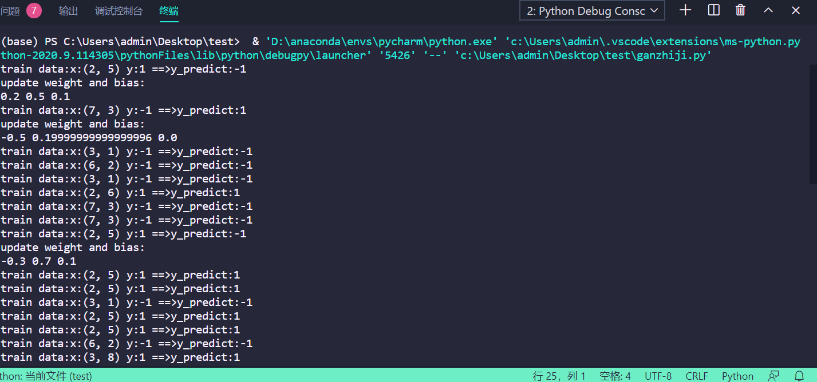
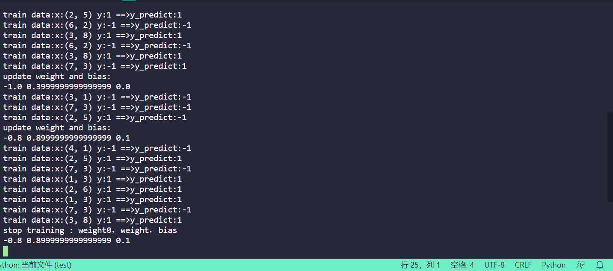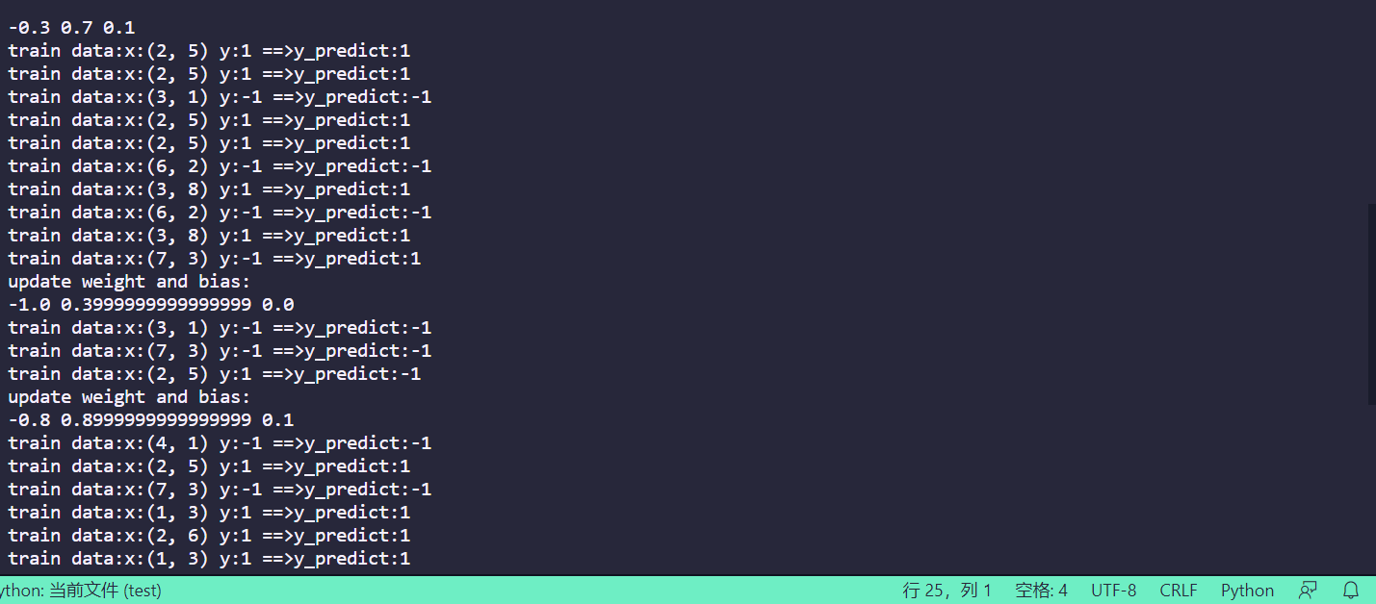
可视化输出：
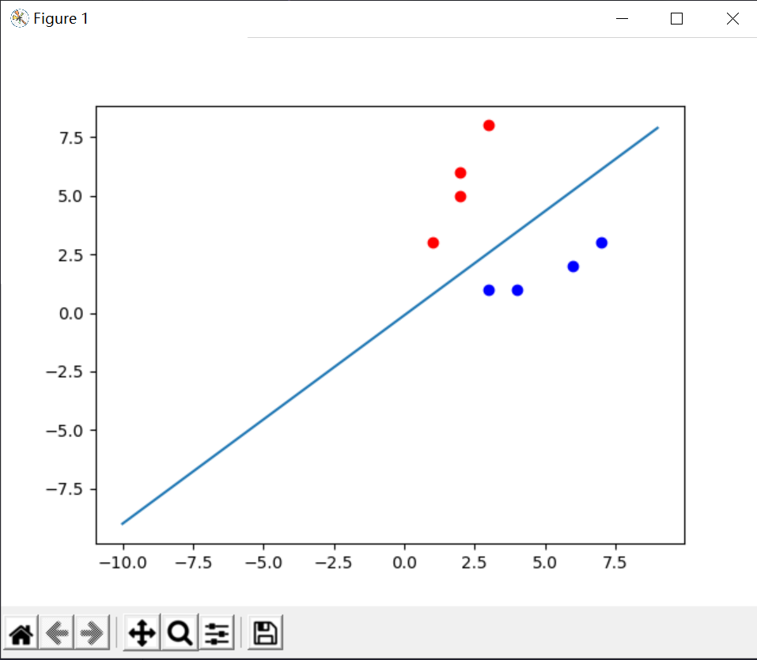

四、实验总结
感知机（perceptron）是二分类的线性分类模型，属于监督学习算法。输入为实例的特征向量，输出为实例的类别（取+1和-1）。感知机对应于输入空间中将实例划分为两类的分离超平面。感知机旨在求出该超平面，为求得超平面导入了基于误分类的损失函数，利用梯度下降法 对损失函数进行最优化（最优化）。感知机的学习算法具有简单而易于实现的优点，分为原始形式和对偶形式。感知机预测是用学习得到的感知机模型对新的实例进行预测的，因此属于判别模型。
感知机的缺点：感知机是线性的模型，其不能表达复杂的函数，不能出来线性不可分的问题，其连异或问题(XOR）都无法解决，因为异或问题是线性不可分的。
解决更复杂函数的问题可以从以下方法考虑：
1.用更多的感知机去进行学习，这也就是人工神经网络的由来。
2.用非线性模型，核技巧，如SVM进行处理。

